Открытый Проект «ВКЛЭР».
Конфигурация для 1С:Бухгалтерия 7.7

Руководство пользователя

Оглавление
Оглавление 2
Введение 3
1. Установка и подключение 4
1.1. Инсталляция дистрибутива 4
1.2. Подключение к типовой конфигурации. 7
ЛИНИЯ КОНСУЛЬТАЦИЙ 11
СЕРВИС И ОБНОВЛЕНИЕ. 11

Введение
Предлагаемая конфигурация предназначена для расширения функционала и повышения уровня автоматизации типовой конфигурации 1С:Бухгалтерия 7.7.
Описываемая конфигурация не является компьютерной программой, в буквальном понимании этого термина. Для ее использования необходимо наличие установленной системы 1С:Предприятие 7.7 и конфигурации для 1С:Бухгалтерия 7.7. Для работы конфигурации необходимо наличие компоненты «Бухгалтерский учет 7.7» из состава системы 1С:Предприятие 7.7.
Внимание! Конфигурация не может использоваться с базовой версией конфигурации. Это технологическое ограничение базовых версий продуктов фирмы 1С.
Конфигурация не изменяет объекты типовой конфигурации. Использование объектов настоящей конфигурации может быть прекращено без ущерба и потери данных для конфигурации 1С:Бухгалтерия.
Конфигурация не имеет ключей защиты (пароли не установлены) и может быть изменены пользователем при помощи средств конфигуратора в соответствии с Лицензионным Соглашением.

1. Установка и подключение
Процесс установки конфигурации делится на два этапа. Сначала необходимо скачать с сайта конфигурации дистрибутив и распаковать его. Затем необходимо подключить конфигурацию средствами конфигуратора.
Внимание! Подключение конфигурации требует внимательности и аккуратности. Невыполнение некоторых рекомендаций раздела 1.2. приведет к повреждению данных Вашей конфигурации и сделает ее не пригодной для использования. Настоятельно рекомендуем сделать перед подключением архивную копию рабочей базы любым известным Вам способом.

1.1. Инсталляция дистрибутива
. Инсталляция дистрибутива выполняется при помощи специальной программы установки. Зайдите по ссылке на сайт www.opvklar.narod.ru и скачайте любым доступным способом установочный файл на жесткий диск Вашего компьютера.
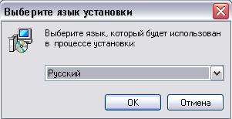
При помощи проводника Windows или какой-либо программы для работы с файлами, запустите на исполнение полученный файл Setup.exe.

Выберите язык установки и после появления на экране приглашения мастера установки, нажмите кнопку "Далее >".

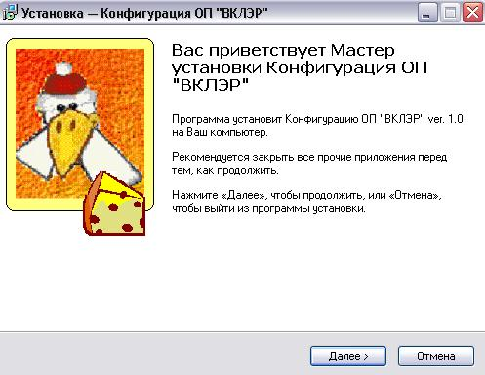
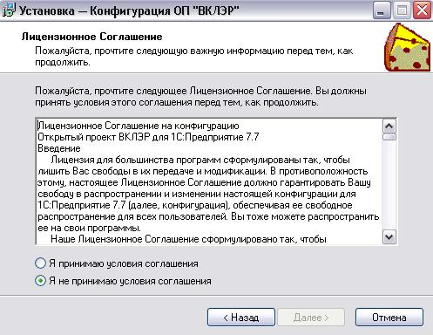
Дальнейшая установка возможна только при условии соглашения с лицензией. В следующем окне прочтите наше Лицензионное соглашение и если Вы согласны с ним в полном объеме, установите переключатель в положение «Я принимаю условия соглашения» и нажмите кнопку "Далее>". Обычно пользователи не читают Лицензионные соглашения и просто жмут кнопку установить. Наше Лицензионное соглашение сформулировано так, чтобы гарантировать Вам возможность свободного использования конфигурации, но и накладывает на Вас определенные обязательства. Поэтому обязательно прочтите текст, прежде чем ставить соглашаться с ним.
Если какие-то пункты Соглашения Вас не устраивают по каким-то причинам, нажмите кнопку «Отмена» и откажитесь от установки и использования конфигурации.
Для начала копирования файлов нажмите кнопку «Установить» в следующем окне мастера установки.
Программа установки предложит выбрать каталог(и) для установки. В диалоге будет представлен список информационных баз, установленных на Вашем компьютере.
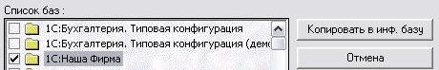
Вы можете отметить те из них, в которые Вы планируете установить настоящую конфигурацию. Для этого щелкните мышью по наименованию информационной базы. Повторный щелчок мышью или клавишей «Пробел» снимет установленный флажок.

После нажатия кнопки «Копировать в инф. базу» в папку ExtForms отмеченных баз будут скопированы файлы необходимые для подключения конфигурации и работы конфигурации.
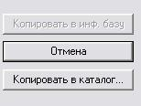
Вы можете скопировать установочные файлы не в папку базы, а в произвольный каталог. Для этого нажмите кнопку «Копировать в каталог …» и в появившемся окне укажите путь или выберите его при помощи стандартного диалога Windows, нажав кнопку «Искать».
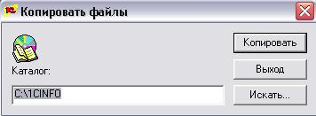
В последнем окне мастера установки будет показана краткая инструкция по дальнейшему подключению конфигурации. Инструкцию можно распечатать.
На этом инсталляция дистрибутива закончена и можно приступать к непосредственному подключению конфигурации.

1.2. Подключение к типовой конфигурации.
Подключение конфигурации к Вашей рабочей базе производится аналогично обновлению конфигурации новым релизом типовой конфигурации. Дальнейшие действия по подключению не требуют от Вас квалификации и навыков программирования, Вам достаточно четко следовать инструкции, которая приведена ниже.
Для подключения или обновления конфигурации следует использовать режим "Объединение конфигураций". Вам потребуется файл метаданных (файл OP_VKLAR.MD) нового релиза конфигурации. Релиз конфигурации для обновления установлен в подкаталоге ExtForms базы, если при инсталляции Вы использовали копирование в информационную базу. Если Вы устанавливали конфигурацию в выбранный каталог, то файл был скопирован в папку по указанному Вами пути.

- Запустите Вашу информационную базу в режиме "Конфигуратор".
- Обязательно сделайте архивную копию Вашей информационной базы. Это позволит в случае неудачного подключения или повреждения данных вернуть базу в исходное состояние без потери информации. Используйте меню «Администрирование – Сохранить данные …» для базы в формате dbf или «Администрирование – Выгрузить данные», если Ваша база использует формат хранения файлов SQL Server. Проверить формат базы можно, используя меню «Помощь – О программе».
- Вызовите режим "Объединение конфигураций". Для этого в меню "Конфигурация" выберите пункт "Объединение конфигураций".
- В диалоге "Открыть файл конфигурации" выберите файл метаданных OP_VKLAR.MD конфигурации.

Дальнейшие шаги потребуют от Вас повышенной концентрации внимания. Невыполнение или не точное выполнение п.5 может привести к повреждению и частичной потере данных.

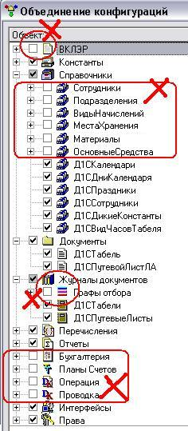
- В окне режима "Объединение конфигураций" следует снять флажки со следующих объектов конфигурации:
      - Идентификатор (самая верхняя строка)
- Справочник «Сотрудники»
- Справочник «Подразделения»
- Справочник «ВидыНачислений»
- Справочник «МестаХранения»
- Справочник «Материалы»
- Справочник «Основные Средства»
- Графы отбора Журналов документов
- Бухгалтерия
- Планы Счетов
- Операция
- Проводка
На рисунке эти пункты отмечены крестиками. Чтобы снять флажок, щелкните по нему мышкой. Для раскрытия дерева, щелкните мышью по изображению «+» - нужная ветка развернется.

Поскольку, при неправильном объединении конфигураций возможна потеря накопленной в базе информации, не следует полагаться на случай. Обязательно раскройте все «ветки» дерева сравнения конфигураций и убедитесь, что флажки установлены только у объектов с идентификаторами начинающимися с префикса «Д1С». Все остальные объекты конфигурации объединять нельзя. Исключения составляют объекты «Интерфейсы» и «Права». Их можно объединять в любом случае, поскольку их действие распространяется только на добавленные в конфигурацию объекты, т.е. только на собственные объекты конфигурации ОП ВКЛЭР и не затрагивают объектов типовой конфигурации. Особенное внимание обратите на объекты из групп «Справочники», «Документы» и «Планы счетов». Именно в них хранятся данные, которые могут быть потеряны при несоблюдении настоящей инструкции.

- Дополнительно проверьте чтобы:
- в группе "Приоритет конфигурации" был установлен переключатель "Загружаемая конфигурация",
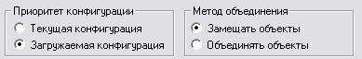
- в группе "Метод объединения" был установлен переключатель "Замещать объекты".
Эти переключатели устанавливаются системой по умолчанию – их просто не нужно изменять.
- Нажмите кнопку "OK" для объединения конфигураций.
- После завершения откроется окно "Конфигурация", содержащее конфигурацию с внесенными дополнениями.
- Выполните сохранение конфигурации из меню «Файл – Сохранить».
- Если при установке был использован режим «Копировать в каталог …», все установленные файлы и папки, кроме файла OP_VKLAR.MD необходимо перенести в каталог ExtForms вашей информационной базы. Если использовался режим «Копировать в инф. базу», выполнение этого пункта не требуется – нужные файлы были скопированы при инсталляции.

ЛИНИЯ КОНСУЛЬТАЦИЙ

Пользователи конфигурации могут воспользоваться для получения дополнительных сведений и консультаций по использованию конфигурации электронной почтой: opvklar@yandex.ru
Пользование линией консультаций не требует от Вас оплаты.
Обращаясь к линии консультаций, желательно заранее уточнить номер релиза конфигурации 1С:Бухгалтерия и настоящей конфигурации, тип используемой операционной системы компьютера, тип принтера.
Просим Вас по возможности указывать название предприятия и вид деятельности.
Линия консультаций работает на русском языке.

СЕРВИС И ОБНОВЛЕНИЕ.

Получить релизы конфигурации Вы можете, зайдя по ссылке на сайт www.opvklar.narod.ru

Обновления также предоставляются по электронной почте Интернет (высылается по заявке на адрес линии консультации).
Обновления предоставляются по мере выхода новых релизов.
Получение обновления не требует от Вас оплаты.

